

REGIA NAŢIONALĂ A PĂDURILOR – ROMSILVA

DIRECŢIA SILVICĂ MARAMUREŞ

OCOLUL SILVIC TÂRGU LĂPUȘ

ROMÂNIA, 435600 Târgu Lăpuș, str .Țibleșului, nr.1

Telefon: 40-262-384376, 40-372-701739 ; Fax: 40-262-385259

e-mail: [ostirgu@marasilva.ro](mailto:ostirgu@marasilva.ro); <http://www.marasilva.ro>

NR.___________/__________________

NOTIFICARE

Catre :

**GARDA FORESTIERA CLUJ**

Prin prezenta, inaintam documentatia pentru aprobarea actului de punere in valoare, de produse accidentale (arbori doborati si rupti de zapada, arbori uscati), in conformitate cu adresa dumneavoastra nr. 12133/28.09.2016 astfel :

-**Datele APV-ului** :

-numar sumal : 2400151106550

-denumire : 756 ACCIDENTALE I LA LIBOTIN

-Ocolul silvic : TARGU LAPUS

-U.P. : II SATRA

|  |  |  |  |  |
| --- | --- | --- | --- | --- |
| u.a. | 136C |  |  |  |
| Suprafata | 16.34 |  |  |  |
| volum | 39.32 |  |  |  |

Volum APV : 39.32 mc.

-Proprietar :STAT-ul Roman

-Suprafata ce necesita a fi impadurita : NU ESTE CAZUL

-**Factori destabilizatori** :

Arbori rupti si doborati, arbori uscati, raportati de catre padurarul titular de canton prin raportul de semnalare nr. 2 din 17.06.2024, inregistrat la Ocolul Silvic Targu Lapus sub nr. 6937/17.06.2024.

-Document de proprietate : NU ESTE CAZUL

-Nr./data si durata contractului de administrare : NU ESTE CAZUL

-Face obiectul depasirii posibilitatii anuale ?-NU

-Face obiectul modificarii amenajamentului ?- NU

-Sunt restrictii privind protectia mediului ?-NU ESTE CAZUL

Anexat depunem : Copie APV, Copie descriere parcelara, Copie dupa OM de aprobare a amenajamentului, poze.

**SEF OCOL INTOCMIT**

**Ing. POP MIRCEA ing. HERMAN DANIEL**

**OCOLUL SILVIC TARGU LAPUS; UP. II SATRA ua. 136C SUPRAFATA= 16.34 HA**

PROPRIETAR: STATUL ROMAN

DATA FOTO: 27.06.2024

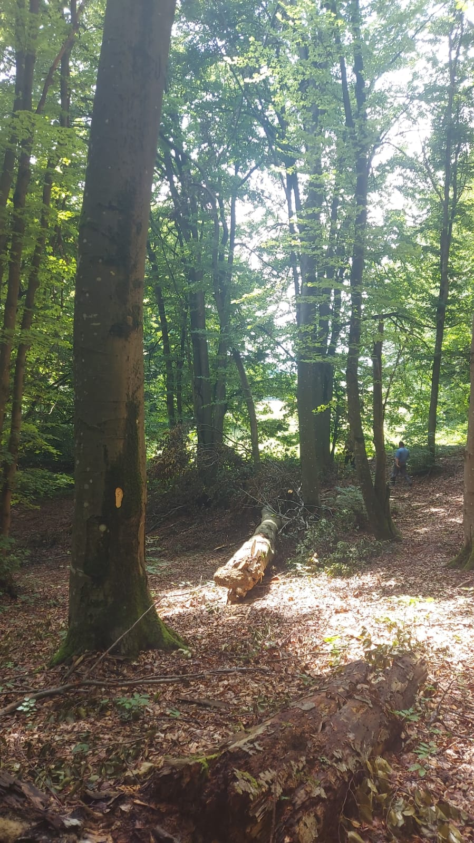

**OCOLUL SILVIC TARGU LAPUS; UP. II SATRA ua. 136C SUPRAFATA= 16.34 HA**

PROPRIETAR: STATUL ROMAN

DATA FOTO: 27.06.2024

